Akt Normativ

Nr.3, datë 7.9.2011

Për heqjen e mjeteve motorrike, të rimorkiove, si dhe të pjesëve të tyre të këmbimit, të dala jashtë përdorimit, që ndodhen pranë rrugëve kombëtare

Në mbështetje të nenit 101 të Kushtetutës, me propozimin e Ministrit të Mjedisit, Pyjeve dhe Administrimit të Ujërave, Këshilli i Ministrave

Vendosi:

Neni 1

Marrjen e masave të menjëhershme për përballimin e situatës emergjente, të krijuar nga gjendja e rënduar dhe problematike e vendgrumbullimeve të mjeteve motorike, të dala jashtë përdorimit, pranë rrugëve kombëtare, të cilat kanë ndikuar në ndotjen e mjedisit dhe përkeqësimin e sigurisë rrugore në të gjithë territorin e Republikës së Shqipërisë.

Neni 2

Ndalimin e krijimit të vendgrumbullimeve dhe grumbullimin e mjeteve motorike, rimorkiove, si dhe të pjesëve të tyre të këmbimit, të dala jashtë përdorimit, në një distancë jo më pak se 1 km nga akset e rrugëve kombëtare, të përcaktuara si të tilla me vendim të Këshillit të Ministrave, si dhe në vende të tjera të paautorizuara nga organet apo institucionet përkatëse, të ngarkuara me akte ligjore dhe nënligjore për këtë qëllim.

Neni 3

Pronarët ose poseduesit e vendgrumbullimeve ekzistuese të mjeteve motorike, rimorkiove dhe pjesëve të tyre të këmbimit, të dala jashtë përdorimit, që nuk plotësojnë kërkesat e nenit 2 të këtij akti normativ, brenda 1 (një) muaji nga hyrja në fuqi e tij, duhet t’i largojnë, me shpenzimet e veta, nga vendndodhja e tyre aktuale këto mjete. Ato mund t’i rivendosin në vende të tjera, të lejuara dhe të autorizuara për këtë qëllim, duke zbatuar edhe kërkesat e tjera ligjore për ushtrimin e veprimtarisë dhe mbrojtjen e mjedisit.

Neni 4

Inspektorati i Mjedisit, kur konstaton shkeljen e kërkesave dhe afateve të përcaktuara në nenet 2 e 3 të këtij akti normativ, vendos konfiskimin e mjeteve motorike, të rimorkiove, si dhe pjesëve të tyre të këmbimit, të dala jashtë përdorimit, që ndodhen në këto vendgrumbullime.
Kundër vendimit të konfiskimit, pronarët ose poseduesit e këtyre mjeteve, brenda 5 (pesë) ditëve nga data e vendimit, mund të kryejnë ankim pranë Agjencisë Rajonale të Mjedisit, e cila duhet të shprehet brenda 5 (pesë) ditëve.

Neni 5

Ngarkohet Ministria e Mbrojtjes për kryerjen e transportit të mjeteve motorike, rimorkiove, si dhe pjesëve të tyre të këmbimit të konfiskuara dhe të procedurave të shitjes së tyre.
Efektet financiare të transportit dhe shitjes do të përballohet nga të ardhruat e realizuara nga shitja e këtyre mjeteve.

Neni 6

Procedurat për evidentimin, konfiskimin, transportin dhe shitjen e këtyre mjeteve përcaktohen me udhëzim të përbashkët të Ministrit të Mjedisit, Pyjeve dhe Administrimit të Ujërave, Ministrit të Financave, Ministrit të Punëve Publike dhe Transportit dhe Ministrit të Mbrojtjes.

Neni 7

Ky akt normativ hyn në fuqi menjëherë dhe botohet në Fletoren Zyrtare.

Kryeministri
Sali Berisha

UDHËZIM

Nr.19, datë 1.9.2011

Për modalitetet e aplikimit të pullave të akcizës dhe pullave fiskale në produktet e duhanit, birrës dhe alkoolit

Bazuar në nenin 55, paragrafi 1, germa “g” të ligjit nr.8976, datë 12.12.2002 "Për akcizat në Republikën e Shqipërisë", të ndryshuar, Ministri i Financave

UDHËZON:

1. Qëllimi
1.1 Qëllimi i këtij udhëzimi është përcaktimi i kushteve sipas të cilave produktet e duhanit, birrës dhe alkoolit të prodhuara në Shqipëri, ose të importuara, do t'u nënshtrohen vendosjes së pullave të akcizës dhe pullave fiskale. Përcakton karakteristikat e përgjithshme të pullave të akcizës dhe pullave fiskale që do t'u ngjiten produkteve të duhanit, birrës dhe alkoolit, implementimin e tyre, sikurse edhe çmimet dhe metodat e pagesës së pullave të akcizës dhe të pullave fiskale.
2. Aplikimi
2.1 Aplikimi i pullave të akcizës dhe pullave fiskale te produktet ka qëllim të dyfishtë. Ai bën të mundur numërimin e produkteve, duke lehtësuar kështu mbledhjen e taksave dhe duke përmirësuar sigurinë dhe autenticitetin e produkteve në interes të konsumatorit. Gjithashtu synon që të bëjë të mundur gjurmimin e produkteve në të gjithë vendin, në mënyrë që të identifikojë origjinën dhe ligjshmërinë e atyre produkteve dhe të eliminojë prodhimet ilegale, sikurse prodhimin dhe shitjen e produkteve të falsifikuara.
3. Përkufizime
3.1 Termat dhe shprehjet e mëposhtme kanë kuptimin që u është dhënë në këtë udhëzim, si më poshtë vijon:
"Autoritet" do të thotë Drejtoria e Përgjithshme e Tatimeve.
"Personeli i autorizuar" do të thotë personeli i furnitorit, i caktuar nga furnitori për ta ndihmuar në instalimin dhe vënien në punë të sistemit të monitorimit të produktit dhe për të përfaqësuar kompaninë.
"Certifikatë e kualifikimit" do të thotë një certifikatë e lëshuar nga autoriteti, pas konfirmimit nga furnitori përgjegjës për këtë kualifikim, që vërteton se një prodhues i madh është pajisur dhe kualifikuar për të prodhuar në përputhje me rregullat e vendosjes së pullave fiskale të përshkruara në këtë udhëzim.
"Pullat e akcizës" do të thotë pulla e akcizës e Qeverisë Shqiptare e përdorshme në përputhje me ligjin e akcizës dhe këtë udhëzim mbi produktet që do t'u vendoset kjo pullë akcize dhe që renditen në shtojcën 1, seksioni “II” (birra, vera, alkooli dhe pijet alkoolike) dhe seksionin “III” (duhani dhe nënproduktet e tij) të ligjit të akcizës, përveç birrës së prodhuar në vend për të cilën do të vendoset pullë fiskale.
"Data e ekzekutimit", data në të cilën sistemi i stampimit do të vihet në punë, që është 6 muaj pas publikimit dhe hyrjes në fuqi të këtij udhëzimi dhe dorëzimit të direktivave zbatuese tek prodhuesi për përshtatjen e linjave të prodhimit.
"Ligji i akcizës" do të thotë ligji nr.8976 i datës 12.12.2002 "Për akcizat në Republikën e Shqipërisë", i ndryshuar.
"Linjat plotësisht të automatizuara të mbushjes" do të thotë një linjë e prodhimit të produktit, për të cilën procedura e plotë, nga mbushja tek paketimi (duke përfshirë apo jo paketimin), është automatike dhe prodhon 4,000 ose më shumë njësi produkti (shishe/kanaçe) për orë.
"Pullë fiskale" do të thotë një kod sigurie që printohet në mënyrë të drejtpërdrejtë mbi produktet e birrës, sipas pikës 2 të nenit 24/1 të ligjit 8976, 12.12.2002, “Për akcizat në Republikën e Shqipërisë”, të ndryshuar.
"Importues" do të thotë çdo person që importon mallra akcize në Shqipëri.
"Prodhues" do të thotë çdo person sipas përcaktimit të pikës 25 të nenit 2 të ligjit 8976, 12.12.2002, “Për akcizat në Republikën e Shqipërisë”, të ndryshuar.
"Prodhues i madh" do të thotë çdo prodhues i produkteve në Shqipëri që prodhon 500,000 ose më shumë njësi të produktit në vit, duke përdorur linjat plotësisht të automatizuara të mbushjes.
"Prodhues i vogël" do të thotë çdo prodhues i produkteve në Shqipëri që prodhon më pak se 500,000 njësi produkte në vit me linjën e tij plotësisht të automatizuar, ose që nuk ka së paku një linjë plotësisht të automatizuar të mbushjes, siç përshkruhet në paragrafin "Linja plotësisht e automatizuar e mbushjes".
"PCC" do të thotë ambientet në Tiranë, ku do të vendosen shpërndarësit e pullave të akcizës, siç do të njoftohen prodhuesit nga autoriteti.
"Produkte" do të thotë produktet që i nënshtrohen akcizës të renditura në shtojcën 1, seksionin II (birra, vera, alkooli dhe pijet alkoolike) dhe seksionin III (duhani dhe nënproduktet e tij) të ligjit të akcizës.
"Furnitor" do të thotë furnizuesi i sistemit (dhe nënkontraktorët e tij) të caktuar nga Qeveria e Shqipërisë për prodhimin e pullave të akcizës dhe pullave fiskale dhe që është përgjegjës për shpërndarjen e sistemit dhe monitorimin e funksionimit.
"Sistem" u referohet të gjitha elementeve të nevojshme që u duhen prodhuesve të mëdhenj për aplikimin e pullave të akcizës/fiskale në produkte, duke përfshirë pajisjen, pjesët elektronike, programet kompjuterike dhe materiale të tjera të kërkuara për t'u instaluar nga prodhuesit e mëdhenj te linjat e tyre të prodhimit në përputhje me këtë udhëzim.
"Ditë punë" do të thotë një ditë gjatë së cilës kryhet puna në Republikën e Shqipërisë, me përjashtim të ditëve të pushimeve dhe fundjavave.
“Sistemi qendror i monitorimit të gjurmëve dhe shenjave” është sistemi kompjuterik që mban dhe administron bazën e të dhënave mbi pullat fiskale dhe pullat e akcizës.
4. Fusha e aplikimit, procedurat dhe parimet e aplikueshme
4.1 Prodhuesit dhe importuesit vendosin dhe shënjojnë të gjitha produktet e akcizës, në përputhje me këtë udhëzim, duke përdorur pullat e akcizës dhe pullat fiskale.
Pullat e akcizës për verën, alkoolin e distiluar, rakinë dhe alkoolin e pastër do të vendosen mbi tapa, në mënyrë të tillë që të grisen kur të hapen.
Pullat e akcizës për fuçitë e birrës do të vendosen tek prodhimet përkatëse mbi tapën e kontenierit përkatës, në mënyrë të tillë që të griset kur të hapet.
Pullat e akcizës për birrën (prodhuesit e vegjël dhe birrat e importuara) do të vendosen përkatësisht te tapa (për shishet) dhe në fund (për kanaçet).
Për prodhuesit e mëdhenj të birrës, pulla fiskale do të printohet direkt mbi tapë (për shishet) dhe në fund (për kanaçet), duke përdorur sistemin.
Për çdo produkt akcize që mund të kërkohet pajisja me pullë akcize, i parenditur më sipër, pulla e akcizës do të vendoset mbi paketimin përkatës, sipas udhëzimeve të posaçme të Ministrit të Financave.
Pullat e akcizës për duhanin do të vendosen në pjesën e pasme dhe të përparme të paketës. Pullat e akcizës për prodhuesit e tjerë të duhanit (d.m.th. purot) do të vendosen mbi paketimin përkatës.
Vendosja e pullës së akcizës dhe pullës fiskale në produktet e akcizës jepet në shtojcën 1, bashkëlidhur këtij udhëzimi.

4.2 Ndalohet:
4.2.1 Tregtimi, zotërimi, shitja ose postimi për shitje i produkteve që nuk përmbajnë pullë akcize/fiskale, përveç rasteve kur shprehet ndryshe në këtë udhëzim.
4.2.2 Importimi, prodhimi, mbajtja, shitja ose postimi për shitje i etiketave të stampimit, ose materialeve të tjera të prodhuesit, që sugjerojnë, printojnë, imitojnë dhe falsifikojnë pullat e akcizës dhe pullat fiskale, përveç furnitorit të mandatuar në përputhje me rregullat nga Qeveria e Shqipërisë.
4.2.3 Kryerja e çdo ndërhyrjeje teknike që ka për qëllim kopjimin, ose falsifikimin e elementeve të sistemit.
4.2.4 Kryerja e çdo veprimi dashakeq që ka për qëllim të pengojë operacionet e stampimit dhe/ose operacionin tipik të sistemit.
4.2.5 Dëmtimi ose ndërhyrja në çdo pjesë të pajisjeve të sistemit të instaluar qoftë brenda linjave të prodhimit, qoftë në çdo ambient tjetër.
5. Porositja dhe faturimi i pullave të akcizës dhe pullave fiskale nga prodhuesit dhe importuesit përpara porositjes për herë të parë të pullave të akcizës dhe pullave fiskale dhe tregtimit të produkteve përkatëse, ose në rast të çdo ndryshimi të të dhënave të prodhuesit/importuesit, këta duhet t’i japin autoritetit të dhënat sipas kërkesave të shtojcës 8 bashkëlidhur këtij udhëzimi.
5.1 Secili prodhues dhe/ose importues, jo më vonë se në ditën e shtatë të punës të çdo muaji janar, prill, korrik dhe tetor të çdo viti, ose në atë ditë që furnitori dhe prodhuesit bien dakord, duhet t'i japë me shkrim autoritetit, një parashikim ku të parashtrohet numri i pullave të akcizës dhe pullave fiskale për çdo lloj produkti të prodhuar/importuar, për t’u tregtuar nga ky prodhues/importues, duke përfshirë produktet që janë caktuar për eksport, së bashku me detaje të tjera siç kërkohet për çdo porosi. Çdo parashikim duhet të përmbajë këtë informacion për çdo muaj gjatë periudhës së tre muajve të njëpasnjëshëm duke filluar me muajin e parë, menjëherë pas muajit në të cilin është kërkuar të dorëzohet parashikimi (p.sh. një parashikim i dhënë në janar duhet të mbulojë muajt shkurt deri në prill). Gjithashtu çdo parashikim do të përfshijë edhe parashikimin vjetor të vitit kalendarik aktual dhe duke filluar nga parashikimi i muajit korrik do të përfshijë edhe parashikimin vjetor të vitit pasardhës. Kjo procedurë kryhet sipas formatit dhe të dhënave të shtojcës 6 bashkëlidhur këtij udhëzimi.
5.2 Porositja dhe faturimi i pullave të akcizës
a) Për çdo porosi të pullave të akcizës, një prodhues ose importues, jo më vonë se 15 ditë punë para datës në të cilën synon të tërheqë (vetë) ose të inspektojë (përpara eksportimit) një porosi në PCC, duhet të kryejë porosinë:
i) me anë të sistemit qendror të monitorimit të gjurmëve dhe shenjave, të mundësuar nga autoriteti, ose
ii) duke plotësuar formularin e lëshuar nga autoriteti për këtë qëllim dhe dorëzimit të këtij formulari tek autoriteti në mënyrë elektronike, ose me shkrim.
Çdo porosi duhet të specifikojë llojin e produktit që kërkon pullë akcize, vëllimin e njësisë së produktit prodhim vendi/import dhe sasinë e pullave të akcizës të kërkuara, sikurse përshkruhet në shtojcën 2, pika 1, duke respektuar sasinë minimale të porosisë dhe shtesat mbi sasinë minimale (sipas përcaktimeve të shtojcës 2, pika 2). Autoriteti duhet t'i miratojë porositë brenda 2 ditëve punë nga marrja e secilës porosi me anë të sistemit qendror të monitorimit te gjurmëve dhe shenjave. Brenda 1 ditë pune nga marrja e porosisë nga prodhuesi/importuesi, autoriteti duhet të njoftojë furnitorin me anë të sistemit qendror të monitorimit të gjurmëve dhe shenjave, dhe/ose me shkrim nëpërmjet e-mail-it, ose faksit, që kjo porosi është miratuar.
b) Rregulla specifike për sa u përket porosive nga importuesit: Për sa i përket një porosie të bërë nga një importues, importuesi do të japë krahas informacionit të kërkuar më sipër, të gjitha të dhënat lidhur me marrësin e pullave të akcizës, duke përfshirë emrin, adresën, detajet e personit të kontaktit. Autoriteti duhet ta miratojë dërgimin tek marrësi, së bashku me miratimin e porosisë. Furnitori nuk do të jetë i detyruar të verifikojë identitetin dhe të dhënat e marrësit nëse ky është miratuar nga autoriteti.
c) Për sa i përket secilës porosi që ka miratuar autoriteti dhe për të cilën ka njoftuar furnitorin për këtë miratim, ky i fundit duhet t'i konfirmojë prodhuesit/importuesit një datë të mundshme për prodhimin e tyre që të jetë "sa më parë të jetë e mundur", por jo më vonë se 12 ditë punë (për porositë e pullave për paketat me 40 cigare: 60 ditë punë) pas datës në të cilën autoriteti ka njoftuar furnitorin për miratimin e porosisë. Nëse sasia e ndonjë lloji të specifikuar të pullës së akcizës e porositur nga prodhuesi/importuesi shtohet me 25% ose më shumë, por më pak se 100% e sasisë së parashikuar për atë muaj në parashikimin më të fundit të dhënë nga ky prodhues/importues sipas paragrafit 5.1, kjo datë e mundshme duhet të jetë ende "sa më parë të jetë e mundur", por jo më vonë se 22 ditë punë (për porositë e pullave për paketat me 40 cigare: 90 ditë punë) pas datës në të cilën autoriteti ka njoftuar furnitorin që porosia është miratuar.
Nëse sasia e çdo lloji të specifikuar të pullës së akcizës të porositur nga prodhuesi/importuesi rritet me 100% deri në 400% kundrejt parashikimit për atë muaj sipas parashikimit më të fundit të dhënë nga ky prodhues/importues sipas paragrafit 5.1, data e mundshme do të jetë “sa më parë të jetë e mundur” por jo më shumë se 60 ditë punë (për cigare në paketa me 40 cigare: 180 ditë punë) pas datës në të cilën autoriteti ka njoftuar furnitorin që porosia është miratuar. Nëse sasia e çdo lloji të specifikuar të pullës së akcizës të porositur nga prodhuesi/importuesi rritet me më shumë se 400% ndaj parashikimit, furnitori do të bëjë të pamundurën për të plotësuar porosinë, por nuk do të marrë përsipër plotësimin e porosisë në 60 ditë punë.
Nëse në fund të vitit në vijim, sasia e porositur e pullave është më e vogël se 70% e sasisë së parashikuar në muajin korrik për vitin, furnitori gëzon të drejtën t'i imponojë prodhuesit/importuesit dorëzimin dhe pagesën e diferencës midis 70% të sasisë së parashikuar në korrik për vitin korrespondues nga ky prodhues/importues sipas përcaktimeve të paragrafit 5.1 dhe sasisë së pullave të porositura gjatë vitit.
d) Furnizimi i prodhuesit me pulla akcize: Për sa i përket porosive që autoriteti ka miratuar dhe furnitori i ka konfirmuar prodhuesit, ky i fundit do të përgatisë pullat e akcizës për tërheqjen nga prodhuesi në PCC jo më vonë se në datat e mundshme të specifikuara në këtë konfirmim porosie, në përputhje me afatet maksimale të përcaktuara në pikat “a” dhe “c” më lart. Furnitori angazhohet të mbajë në PCC këto pulla për jo më shumë se 90 ditë punë pas datës së mundshme. Prodhuesit duhet t'i japin me shkrim furnitorit, ose me anë të sistemit qendror të monitorimit të gjurmëve dhe shenjave, emrin dhe numrin e telefonit të secilit person të autorizuar nga ky prodhues të pranojë dërgesa të kësaj porosie në PCC.
e) Dërgimi i pullave të akcizës tek importuesit. Për sa u përket porosive që furnitori i ka konfirmuar një importuesi, ai do t'ia dorëzojë pullat e akcizës një agjenti dërgesash me reputacion për dërgim te marrësi. Furnitori u shet pulla akcize importuesve me kushtet e dërgesës në destinacion DAP (sipas INCOTERMAVE 2010), duke përjashtuar TVSH-në (si mallra të eksportuar), por duke përfshirë tarifat për ngarkimin, transportin, sigurinë dhe siguracionin. Fatura duhet të përmbajë edhe adresën e palës marrëse. Furnitori ia dërgon pullat e akcizës agjentit të dërgesës për t'i eksportuar. Importuesi ka të drejtën të jetë i pranishëm kur pullat e akcizës të paketohen dhe ngarkohen për t'u dërguar tek agjenti i dërgimit. Detyrimet lokale dhe taksat e importit paguhen në destinacion nga marrësi, sipas legjislacionit lokal doganor. Secilit importues do t'i kërkohet të japë tek furnitori me shkrim ose me anë të sistemit qendror të monitorimit të gjurmëve dhe shenjave, emrin dhe numrin e telefonit të secilit person të autorizuar nga ky importues për të verifikuar dhe pranuar cilësinë (vetëm për defekte/dëmtime të dukshme) dhe sasinë e pullave të akcizës përpara dorëzimit së këtyre pullave tek agjenti i dërgimit.
f) Furnitori duhet të përgatisë dhe dorëzojë tek secili prodhues/importues një faturë ku të specifikohen këto të dhëna:
a) Shumën në euro (dhe shumën e konvertuar në lekë) që i detyrohet:
- prodhuesi furnitorit, sipas porosive të pullave të akcizës, të llogaritura në përputhje me shtojcën 2/1 të ligjit të akcizave; dhe
- importuesi furnitorit, sipas porosive të pullave të akcizës, të llogaritura në përputhje me shtojcën 2/1 të ligjit të akcizave, ku të përfshijë dhe kostot e dërgesës dhe të lëvizjeve;
b) Shumën e TVSH-së së llogaritur, në euro (dhe shumën e konvertuar në lekë) (vetëm për prodhuesit); dhe
c) Llogarinë në Shqipëri në të cilën do të bëhet pagesa.
g) Secilit prodhuesi/importuesi do t'i kërkohet të paguajë shumën e plotë të secilës faturë, në euro, në llogarinë e furnitorit të specifikuar në faturë, brenda 8 ditëve kalendarike nga marrja e faturës. Asnjë pullë akcize e porositur nuk do t’i dërgohet prodhuesit ose importuesit, nëse nuk i kanë paguar furnitorit shumën e plotë të përcaktuar në faturë lidhur me këto porosi.
h) Më tej, furnitori do të ketë të drejtën të pezullojë dërgimin e pullave të akcizës tek prodhuesi/importuesi derisa prodhuesi/importuesi të shlyejë tek furnitori të gjitha llogaritë e hapura të përcaktuara në faturat lidhur me porositë e tij.
i) Furnitori gëzon të drejtën të zgjedhë përmasat e njësisë së paketimit për çdo porosi.
Në rast të ndonjë mospranimi të pullave të akcizës nga marrësi, agjenti i dërgesës duhet t'ia kthejë të gjithë dërgesën furnitorit. Tarifat e transportit do të paguhen nga furnitori, por nëse papranueshmëria e dorëzimit shkaktohet nga informacioni i gabuar i dhënë nga importuesi, furnitori gëzon të drejtën të faturojë importuesin për këto kosto të tepërta të transportit. Furnitori duhet ta informojë menjëherë autoritetin se një “dërgesë e papranuar” është kthyer tek furnitori. Furnitori duhet të presë për udhëzime të mëtejshme nga autoriteti dhe do t'i mbajë "pezull" pullat. Asnjë shënim krediti nuk do t'i jepet importuesit shqiptar.
Në rast të identifikimit të defekteve të produktit nga marrësi, ky i fundit duhet të informojë furnitorin me shkrim, se janë identifikuar pulla akcize defektoze. Referencat dhe detaje për pullat e akcizës/rrotën dhe sasinë duhet të përmenden qartësisht. Foto ose shembuj të pjesëve me defekt mund të kërkohen nga furnitori. Furnitori duhet t'i japë marrësit një autorizim të kthimit për pjesët me defekt në njësi të plota paketimi. Pas kësaj, marrësi duhet të përdorë agjentin e dërgesës së furnitorit për kthimin e mallrave. Furnitori duhet të informojë menjëherë autoritetin se një dërgesë me defekt është kthyer tek magazina e tij. Pas kontrollit të pullës së akcizës, nëse duket se ka një problem me cilësinë, furnitori do të angazhohet për të zëvendësuar pa pagesë apo tarifë sasinë defektoze dhe ta ridërgojë tek marrësi.
Pullat e akcizës defektoze duhet të shkatërrohen nga autoriteti dhe rimbursimi i akcizës bëhet sipas procedurave të pikës 50 të udhëzimit të Ministrit të Financave nr.7, datë 16.6.2003, të ndryshuar.
Pullat e akcizës të shpërdoruara ose me tepricë nuk mund të kthehen tek furnitori dhe çmimi i pullës përkatëse të akcizës nuk mund të rimbursohet.
5.3 Porositja dhe faturimi i pullave fiskale
(a) Për sa u përket porosive për pullat fiskale, një prodhues mund të kryejë një porosi:
a) ose me anë të sistemit qendror të monitorimit të gjurmëve dhe shenjave, të mundësuar nga autoriteti, ose
b) duke plotësuar formularin e lëshuar nga autoriteti për këtë qëllim dhe dorëzimit të këtij formulari tek autoriteti në mënyrë elektronike, ose me shkrim.
Secila porosi duhet të specifikojë sasinë e pullave fiskale të kërkuara, në përputhje me formatimin, sasinë minimale dhe shtesat, siç përcaktohet në shtojcën 2. Autoriteti duhet të miratojë çdo porosi brenda 2 ditëve të punës nga marrja e një porosie me anë të sistemit qendror të monitorimit të gjurmëve dhe shenjave. Brenda një ditë pune nga miratimi i një porosie, autoriteti duhet të njoftojë furnitorin me anë të sistemit qendror të monitorimit të gjurmëve dhe shenjave dhe/ose me shkrim përmes e-mail-it, ose faksit që kjo porosi është miratuar. Furnitori nuk duhet të kontrollojë ose të veprojë lidhur me një porosi derisa furnitori të njoftohet nga autoriteti se ky i fundit e ka miratuar këtë porosi.
(b) Për sa u përket porosive që autoriteti ka miratuar dhe ka njoftuar për miratimin furnitorin, ky i fundit duhet t'ia konfirmojë këtë porosi prodhuesit.
(c) Furnitori duhet të përgatisë dhe dorëzojë tek secili prodhues një faturë ku të specifikohen këto të dhëna:
a) shumën në euro (dhe shumën e konvertuar në lekë) që i detyrohet prodhuesi, furnitorit sipas porosive të pullave fiskale, të llogaritura në përputhje me shtojcën 2/1 të ligjit të akcizave;
b) shumën e TVSH-së së llogaritur, në euro (dhe shumën e konvertuar në lekë); dhe
c) llogarinë në Shqipëri me të cilën do të bëhet pagesa në euro.
(d) Çdo prodhues duhet të paguajë shumën e plotë të secilës faturë, në euro, në llogarinë e furnitorit të specifikuar në faturë brenda 8 ditëve nga dërgesa e faturës. Asnjë pullë fiskale nuk do të aplikohet tek produktet e prodhuesit nëse prodhuesi nuk i ka paguar furnitorit shumën e plotë të përcaktuar në faturën lidhur me këtë porosi.
(e) Furnitori duhet të realizojë që pullat fiskale të porositura nga prodhuesi të vendosen direkt mbi produktet e këtij të fundit në linjat plotësisht të automatizuara të mbushjes, pas marrjes së pagesës të plotë nga furnitori për sa u përket këtyre kodeve të sigurisë sipas faturës në fjalë.
(f) Furnitori do të krahasojë numrin aktual të pullave fiskale të përdorura tek produktet e prodhuesit me numrin e pullave fiskale aktualisht të paguara nga ky prodhues. Nëse numri i kodeve të printuara në produktet e kalon numrin e kodeve të sigurisë të paguara, furnitori ka të drejtë ta ndalojë printimin e kodeve për prodhuesin në fjalë.

6. Pagesa e akcizës për pullat e akcizës dhe pullat fiskale
6.1. Konfirmimi nga autoriteti për furnitorin lidhur me porosinë e pullave të akcizës dhe pullave fiskale do të bëhet vetëm kur nga prodhuesi/importuesi të jetë kryer pagesa e akcizës.
7. Aplikimi i pullave të akcizës dhe pullave fiskale nga prodhuesit e mëdhenj
Prodhuesit e mëdhenj duhet t'i japin autoritetit të dhënat e produktit, sipas shtojcës 8 bashkëlidhur këtij udhëzimi. Krahas kësaj, prodhuesit e mëdhenj të birrës, që do vendosin pulla fiskale kërkohet t'i dorëzojnë 5 kampione të tapave të secilit produkt (ekzistues dhe të ri) autoritetit.
Autoriteti rezervon të drejtën të detyrojë prodhuesin të ndryshojë specifikimet e tapës, në mënyrë që ta bëjë këtë të fundit në përputhje me pullën fiskale.
7.1 Prodhuesit e mëdhenj (përveç prodhuesve të mëdhenj të birrës) duhet të ngjisin pullat e akcizës mbi produktet e prodhuara në linjat plotësisht automatike të mbushjes vetëm nga aplikuesit e etiketave, të vendosura para sistemit të instaluar nga furnitori.
Prodhuesit e mëdhenj të birrës duhet të sigurohen që vetëm produktet pa defekte të futen në sistemin e instaluar nga furnitori. Për këtë qëllim, prodhuesit e mëdhenj duhet të kenë sistem për verifikimin e cilësisë dhe për nxjerrjen jashtë të produkteve me defekt, automatik ose manual, të vendosur përpara sistemit të instaluar nga furnitori (nxjerrja e parë).
Prodhuesit e mëdhenj të alkoolit duhet të kenë sistemin për verifikimin e cilësisë (në mënyrë që të zbulojnë produktet me defekt) dhe të çaktivizojnë aplikimin e etiketave, ose të instalojnë një sistem nxjerrje automatik, ose manual përpara sistemit të instaluar nga furnitori.
7.2 Prodhuesit e mëdhenj duhet të sigurohen që asnjë produkt i parregullt (siç identifikohet nga sistemi i instaluar nga furnitori) të mos dalë nga fabrika për shitje. Për këtë qëllim, prodhuesit e mëdhenj duhet të instalojnë sisteme të posaçme të nxjerrjes, të vendosura pas sistemit të instaluar nga furnitori. Sistemi i nxjerrjes duhet të jetë në gjendje të pranojë dhe përpunojë sinjalet e nxjerrjes të dhëna nga sistemi i instaluar nga furnitori.
Paraqitja skematike e integrimit të sistemit në linjat plotësisht automatike të mbushjes jepet në shtojcën 3 bashkëlidhur këtij udhëzimi.
7.3 Furnitori e instalon sistemin në të gjitha linjat plotësisht të automatizuara të mbushjes ekzistuese të prodhuesve të mëdhenj.
Linjat plotësisht të automatizuara të mbushjes duhet të jenë në gjendje të pranojnë dhe përpunojnë sinjalet e ndalimit të linjës së dhënë nga sistemi i instaluar nga furnitori.
7.4 Prodhuesit e mëdhenj të produkteve duhet të sigurojnë, instalojnë dhe mirëmbajnë ngjitësit e etiketave dhe sistemet e nxjerrjes sikurse dhe energjinë elektike dhe kërkesa të tjera (siç është presioni i ajrit) të nevojshme për instalimin e sistemit në përputhje me dispozitat e këtij udhëzimi të dhëna në shtojcën 4.
Prodhuesit e mëdhenj të produkteve duhet t'i lejojnë hyrjen personelit të autorizuar në ambientet e tyre për instalimin dhe mirëmbajtjen e sistemit në linjat plotësisht të automatizuara të mbushjes, sipas kërkesave të përcaktuara në shtojcën 5 bashkëlidhur këtij udhëzimi.
7.5 Furnitori duhet të përgatisë direktivat e zbatimit të sistemit për secilin prodhues të madh të produkteve. Këto direktiva do të mbulojnë, në mënyrë të veçantë:
i) specifikimin e llojit të pajisjes që do të instalohet dhe periudhën e përafërt gjatë së cilës sistemi do të instalohet (koha e saktë do të përcaktohet pasi të jenë kryer përshtatjet nga prodhuesit dhe të jenë konfirmuar nga furnitori);
ii) përshtatjet që duhet të bëhen nga prodhuesit e mëdhenj për secilën linjë plotësisht të automatizuar të mbushjes për instalimin e sistemit;
iii) kërkesat për aplikuesin (ngjitësin) e etiketës (nëse është e aplikueshme), për sistemin nxjerrës dhe për sinjalet;
iv) datën e disponueshmërisë nga prodhuesit e mëdhenj të pajisjeve të lartpërmendura dhe kushtet paraprake;
7.6 Këto direktiva të zbatimit do të përgatiten pas kryerjes së inspektimeve teknike nga ana e furnitorit të prodhuesve të mëdhenj, me mbështetjen e autoritetit.
7.7 Autoriteti miraton direktivat dhe duhet t'ua komunikojë ato prodhuesve të mëdhenj.

7.8 Pas marrjes së direktivave të zbatimit, prodhuesit e mëdhenj të produkteve do të kenë 30 ditë kalendarike për të bërë përshtatjet teknike të kërkuara në linjat plotësisht të automatizuara të mbushjes, në përputhje me direktivat. Kjo përfshin sigurimin, instalimin dhe autorizimin e përshtatjeve të kërkuara teknike.
7.9 Furnitori më pas do të vijojë me instalimin e sistemit në linja dhe me mirëmbajtjen e tyre.
7.10 Përgjegjësia për zbatimin dhe realizimin e përshtatjeve të nevojshme që kërkohen për instalimin e sistemit në secilën linjë plotësisht të automatizuar të mbushjes, është e prodhuesve të mëdhenj.
7.11 Në kohën e instalimit të sistemit, prodhuesi i madh duhet t’i japë të drejtë hyrjeje personelit të autorizuar në linjat e tij plotësisht të automatizuara të mbushjes, që janë në kushte operimi, dhe të emërojë një teknik të brendshëm përgjegjës. Ky i fundit do të caktohet si personi i kontaktit të furnitorit.
7.12 Pas përfundimit të instalimit në secilën linjë plotësisht të automatizuar të mbushjes, autoriteti, me mbështetjen e furnitorit, duhet të përgatisë një listë me pajisjet që përbëjnë sistemin tek prodhuesi i madh përkatës. Një kopje e listës së përgatitur do t'i dërgohet prodhuesit të madh dhe një tjetër furnitorit.
7.13 Furnitori duhet të ushtrojë kontroll të rreptë të sistemit për ta mbrojtur dhe për ta bërë atë të paprekshëm ndaj përpjekjeve të mundshme për modifikime ose rikonfigurime. Vetëm teknikët e furnitorit janë të autorizuar të modifikojnë sistemin.
7.14 Furnitori duhet të sigurojë shërbimin e mirëmbajtjes parandaluese për sistemin në vendin e prodhimit. Ai duhet të sigurojë gjithashtu shërbimin e mirëmbajtjes korrigjuese gjatë kohëve të prodhimit që të minimizojë avaritë e sistemit dhe ndikimet e tyre në prodhim. Për këtë qëllim, prodhuesi i madh duhet t'i japë aksesin e nevojshëm për veprimet e mirëmbajtjes në çdo kohë në vendet e caktuara. Më tej, prodhuesi i madh mund të marrë në çdo moment mbështetje teknike përmes qendrës telefonike (call center) të furnitorit.
7.15 Siç është rënë dakord me autoritetin dhe pas trajnimit përkatës, prodhuesi i madh do të përdorë sistemin dhe do të sigurojë një nivel bazik mirëmbajtjeje rregulluese, si dhe mirëmbajtje rutinë parandaluese të nivelit të parë të sistemit. Kjo do të përfshijë gjithashtu përshtatjen rutinë të sistemit, në mënyrë që të akomodojë përmasa të ndryshme të produktit (p.sh. lartësi të ndryshme të shishes).
7.16 Prodhuesit e mëdhenj duhet të riciklojnë produktet e nxjerra (në nxjerrjen e dytë). Për këtë qëllim, prodhuesit e mëdhenj duhet të heqin fillimisht pullat e akcizës apo pullat fiskale në përputhje me udhëzimet përkatëse të dhëna nga furnitori. Më pas, prodhuesit e mëdhenj do të rifusin produktet e nxjerra në linjat plotësisht të automatizuara të mbushjes pak përpara aplikimit të pullës fiskale.
7.17 Prodhuesi i madh është përgjegjës për mbrojtjen, ruajtjen dhe sigurinë e pjesëve të pajisjes që përbëjnë sistemin.
7.18 Prodhuesi duhet të raportojë sa më parë të jetë e mundur çdo keqfunksionim lidhur me sistemin e instaluar në linjat plotësisht të automatizuara të mbushjes. Njoftimi për keqfunksionim duhet të jepet jo më vonë sesa 24 orë pas ndodhjes së incidentit, nëpërmjet qendrës telefonike të vënë në dispozicion nga furnitori. Në rast se keqfunksionimi kërkon ndërhyrjen e furnitorit, furnitori do të ndërhyjë në kohët e specifikuara në shtojcën 9 bashkëlidhur këtij udhëzimi.
7.19 Duke filluar që nga data e ekzekutimit, prodhuesit do të jenë të detyruar të përdorin sistemin dhe të zbatojnë procedurat e duhura për secilin produkt. Që nga kjo datë, asnjë produkt nuk mund të dalë nga linjat plotësisht të automatizuara të mbushjes pa pullën fiskale. Duke filluar nga e njëjta datë, inspektorët e autoritetit mund të fillojnë kontrollet për shkeljet, të cilat do të jenë subjekt i gjobave dhe masave të tjera që jepen sipas legjislacionit në fuqi.
7.20 Një procedurë inspektimi do të kryhet rregullisht nga autoriteti dhe personeli i autorizuar derisa sistemi të funksionojë në të gjitha linjat plotësisht të automatizuara të mbushjes së prodhuesit. Qëllimi i kësaj procedure do të jetë që të vërtetojë performancën e duhur të implementimit të sistemit në të gjitha linjat plotësisht të automatizuara të mbushjes.
7.21 Prodhuesit e mëdhenj e kanë të ndaluar të nënkontraktojnë prodhimin e produkteve të një pale të tretë që nuk është vetë në kushtet e zbatimit të këtij udhëzimi. Prodhuesi i madh duhet të mbajë përgjegjësi të plotë për çdo shkelje të kësaj dispozite.

7.22 Të dhënat lidhur me numërimin e produkteve që sigurohen nga sistemi do t’i vihen në dispozicion çdo prodhuesi të madh me një kërkesë të thjeshtë që i bëhet furnitorit, për qëllime kontrolli të sasisë së prodhuar. Prodhuesit e mëdhenj mund t'i përdorin këto të dhëna për të përmirësuar proceset e tyre të punës, nëse dëshirojnë.
7.23 Produktet e destinuara për eksport nuk do të pajisen me Kodin e Sigurisë.
7.24 Secili prodhues, në rast ndryshimesh, në mënyrë që furnitori t'u paraprijë ndryshimeve të nevojshme që duhen bërë në sistem, duhet të veprojë në këtë mënyrë:
a) Të informojë furnitorin, të paktën 60 ditë punë përpara fillimit të prodhimit të një marke, ose paketimi të ri.
b) Të informojë furnitorin të paktën 30 ditë punë përpara për rregullime apo eliminime të nevojshme të sistemit nga furnitori. Rastet e mëposhtme përfshihen:
i) Riaktivizimi i linjave plotësisht të automatizuara të mbushjes jofunksionale, që janë të pajisura me sistemin;
ii) Ndalesa e zgjatur ose mbyllja e linjave plotësisht të automatizuara të mbushjes për më shumë se 30 ditë punë;
iii) Mirëmbajtja dhe/ose rishpërndarja e linjave plotësisht të automatizuara të mbushjes;
iv) Mbyllja e një fabrike.
c) Të njoftojë furnitorin të paktën 9 muaj para për ndryshime të mëdha siç janë:
i) Krijimi i fabrikave të reja, ose zgjerimi i fabrikave ekzistuese me linja të reja ose linja plotësisht të automatizuara të mbushjes të riaktivizuara;
ii) Blerja ose shitja e makinerive dhe pajisjeve kryesore që ndryshojnë kapacitetin e prodhimit të fabrikës.
7.25 Prodhuesit e mëdhenj nuk duhet t'i mbulojnë pullat fiskale me çfarëdolloj materiali që pengon leximin dhe autentifikimin.
8. Përdorimi i pullave të akcizës nga prodhuesit e vegjël
8.1 Prodhuesit e vegjël duhet të vendosin pulla akcize me adeziv mbi produktet e tyre.
8.2 Pullat e akcizës duhet të fiksohen në pjesën e sipërme të grykës së shisheve të verës, alkoolit të distiluar, rakisë, alkoolit të pastër dhe fuçive të birrës të përshkruara në Shtojcën 1 bashkëlidhur këtij udhëzimi, ose çdo produkt tjetër që është subjekt i pullave të akcizës, por nuk renditet më lart, në atë mënyrë që pas hapjes së kontenierit të produktit pulla e akcizës të shkatërrohet.
8.3 Për prodhuesit e vegjël të birrave, pullat e akcizës në formën e pullës me adeziv, duhet të vendosen nga prodhuesit e vegjël në majë të tapës së shisheve, ose në fund të kanaçeve të birrës në përputhje me kërkesat e përcaktuara në shtojcën 1 të këtij udhëzimi.
8.4 Prodhuesit e vegjël nuk duhet t'i mbulojnë pullat e akcizës me çfarëdolloj materialesh që ndalojnë leximin dhe autentifikimin e saj.
9. Përdorimi i pullave të akcizës nga importuesit
9.1 Importuesit do të bien dakord me prodhuesit që prodhojnë produktet e importuara, ose çdo të huaj tjetër që shet me shumicë, ose stampues, për të vendosur pullat e akcizës në produktet e tyre të importuara.
9.2 Pullat e akcizës duhet të fiksohen në pjesën e sipërme të grykës së shisheve të verës, alkoolit të distiluar, rakisë, alkoolit të pastër dhe fuçive të birrës të përshkruara në shtojcën 1, ose çdo produkt tjetër që është subjekt i pullave të akcizës, por nuk renditet më lart, në atë mënyrë që pas hapjes së kontenierit të produktit pulla e akcizës të shkatërrohet.
9.3 Për birrën, pullat e akcizës në formën e pullës me adeziv, duhet të vendosen në majën e tapës së shisheve, ose në fund të kanaçeve të birrës në përputhje me kërkesat e dhëna në shtojcën 1 bashkëlidhur këtij udhëzimi.
9.4 Importuesit nuk duhet t'i mbulojnë pullat e akcizës me çfarëdolloj materialesh që pengojnë leximin dhe autentifikimin e saj.
10. Hyrja në fuqi e këtij udhëzimi
10.1 12 muaj pas hyrjes në fuqi të këtij udhëzimi, asnjë produkt pa pullën e akcizës apo pullën fiskale sipas këtij udhëzimi, nuk mund të shitet apo të shpërndahet në territorin e Shqipërisë, me përjashtim të produkteve me NK 2208 sipas shtojcës nr.1: Mallrat e tatueshme me akcizë në Republikën e Shqipërisë, të ligjit nr.8976, datë 12.12.2008 “Për akcizat në Republikën e Shqipërisë”, të ndryshuar.

10.2 Detyrimi i vendosjes së pullave të akcizës dhe pullave fiskale sipas këtij udhëzimi do të fillojë 6 muaj pas hyrjes në fuqi të këtij udhëzimi. Pas periudhës prej 6 muajsh pas hyrjes në fuqi të këtij udhëzimi, inspektimet nga autoriteti, në lidhje me aplikimin e këtij udhëzimi do të kryhen në të gjithë territorin e Shqipërisë, tek bizneset.
11. Dispozita të fundit
11.1 Dispozitat e udhëzimit të Ministrit të Financës nr.7 e datës 16.6.2003 "Për akcizën" që bien ndesh me këtë udhëzim, shfuqizohen.
11.2 Sanksionet e dhëna në ligjin e akcizës do të zbatohen për shkeljen e dispozitave të këtij udhëzimi.
11.3 Ky udhëzim hyn në fuqi pas publikimit të tij në Fletoren Zyrtare.

Ministri i Financave
Ridvan Bode

SHTOJCA 1

POZICIONIMI I SHIRITAVE TË AKCIZËS MBI PRODUKTE

Pozicionimi i shiritave të akcizës në produktet e duhanit
Për të gjitha llojet e produkteve të duhanit ka përmasë unike të shiritit të akcizës (44mmx20mm)
1.1 Pozicionimi i shiritit të akcizës
Shiritat e akcizës do të përdoren në çdo paketë në mënyrë të tillë që ato të grisen gjatë hapjes së kapakut të paketës. Të gjitha dimensionet e përmendura më poshtë janë në milimetra.
Nëse do të kërkohet, prodhuesi mund të bëjë një vulë ngjitëse, kur prodhuesi përdor markë.
1.1.1 Paketat dhe shiritat e akcizës
Shiritat e akcizës duhet të përdoren në anën e pasme dhe në anën e majtë të paketës (shihni figurën 1). Pjesët e paketës dhe vija hapëse përcaktohen në figurën 1.
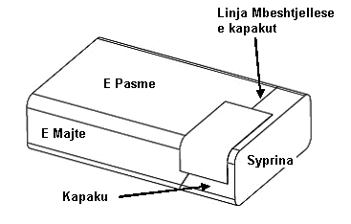
a)
Figura 1: a) Paketa me shirit akcize
1.2 Pozicionimi horizontal
1.2.1 Përdorimi i shiritit standard të akcizës
Ky seksion përshkruan pozicionimin standard të kërkuar për shiritin e akcizës në pjesën e majtë të paketës. Pozicioni i shiritit të akcizës të përdorur në pjesën e majtë të paketës është përcaktuar në raport me distancën, D=14mm, mes prerjes së shkurtër të shiritit të akcizës dhe prerjes së paketës (shihni figurën 2).
Toleranca në përdorimin e shiritit të akcizës mbi paketë duhet të jetë +/- 1mm në raport me pozicionin në pjesën e majtë të paketës, përcaktuar me D=14 mm.

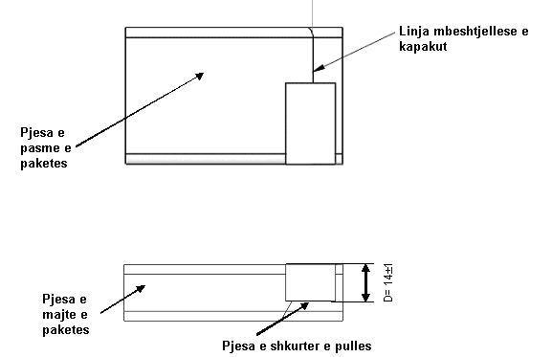

Figura 2: Pozicionimi dhe toleranca e shiritit të akcizës të përdorur në pjesën e majtë të paketës. D është distanca mes prerjes së shkurtër të shiritit të akcizës dhe prerjes së paketës.
1.2.2 Pritshmëritë
Për paketat me trashësi të reduktuar (nën 22 mm), konfigurimi jostandard i paketës, ose ku shiriti i akcizës nuk mund të përdoret në pozicionin dhe tolerancat standarde të përcaktuara më sipër në figurën 2, prodhuesit lejohen të spostojnë shiritin e akcizës në pozicionin D < 14 mm (toleranca +/- 1mm), pas marrjes së autorizimit përkatës nga autoritetet.
1.3 Pozicionimi vertikal
- Shiriti i akcizës duhet të pozicionohet në mënyrë të tillë që të grisen kur të hapet kapaku. Prodhuesit duhet t'i propozojnë autoritetit një pozicion përkatës Y në mm (shihni figurën 3), për autorizim. Pozicionimi vertikal duhet të ketë një tolerancë prej +/- 2 mm.

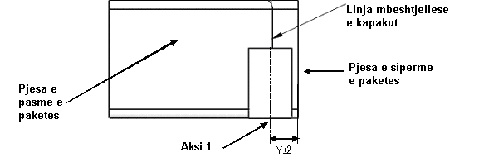
Figura 3: Pozicionimi dhe toleranca e shiritit të akcizës të përdorur në pjesën e pasme majtas të paketës. Y është distanca nga aksi 1 i referencës së shiritit të akcizës deri në pjesën e sipërme të paketës. Y është një përcaktim i pozicionimit vertikal
Toleranca vertikale në përdorimin e shiritit të akcizës mbi paketë duhet të jetë +/- 2 mm në raport me pozicionimin vertikal të shiritit të akcizës.

1.4 Produkte të tjera duhani
Për produktet e tjera të duhanit, si paketat e purove, etj. pozicionimin e saktë të shiritit të akcizës prodhuesi do t'ia propozojë për autorizim autoritetit. Zona e shiritit të akcizës e paraqitur në figurën 4 duhet të përdoret gjithnjë në një sipërfaqe të sheshtë të produktit.

Figura 4 – Zona e shiritit të akcizës që duhet të përdoret në një sipërfaqe të sheshtë të produktit.
Pozicionimi i shiritit të akcizës tek produktet e alkoolit, pijet alkoolike dhe vera.
2.1 Përshkrimi i shisheve
Më poshtë paraqitet një përshkrim i përgjithshëm i shishes, duke përfshirë një sistem reference. Meqë të gjitha grykat e shisheve janë cilindrike, sistemi i referencës është i përbërë vetëm nga një aks i rrumbullakët, një plan dhe një origjinë (pika).
α : Plani që shtrihet mbi qafën e shishes
z: Aksi i rrumbullakët i qafës së shishes
O: Ndërprerja mes α dhe z.

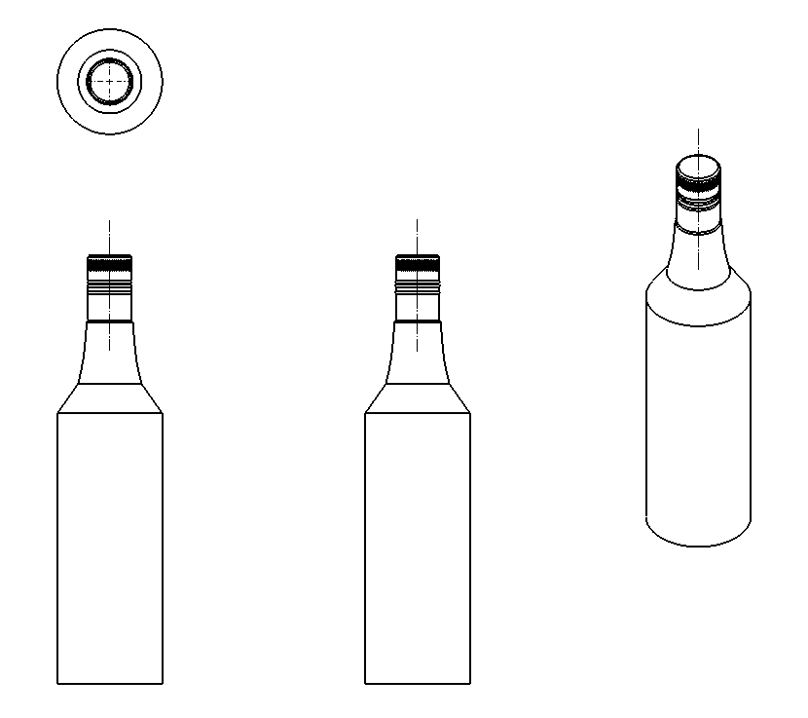
α
z
α
α
z
α
O
z

Figura 5 -Përshkrimi i shishes
2.2 Përshkrimi i shiritit të akcizës
Shiriti i akcizës për produktet e alkoolit ka përmasat 14 mm x 100 mm.
2.3 Pozicionimi i shiritit të akcizës në grykën e shishes
Shiritat e akcizës do të përdoren në çdo shishe, në mënyrë të tillë që ato të grisen gjatë hapjes së tapës së shishes.
Sipërfaqja në të cilën do vendosen shiritat e akcizës duhet të jetë e thatë dhe pa asnjë kondensim, yndyrë ose substancë vajore.
Skica e mëposhtme na jep një përshkrim të pozicionimit të shiritit të akcizës në pjesën e sipërme të grykës së shishes, përpara se anët të palosen. Është e rëndësishme t'i referohemi pozicionit të pa palosur të pullës së akcizës për të matur cilësinë dhe saktësinë e aplikimit, si të jetë e vetmja gjë që siguron efikasitetin e gjithë procesit.
Shiriti i akcizës duhet të shtrihet rrafsh në planin α për pjesën e cila mbetet në pjesën e sipërme të qafës. Dizajni i shqiponjës duhet të pozicionohet në pjesën e sipërme të qafës së shishes
Ana “D” e pullës së akcizës duhet të jetë 25mm +/-3 mm nga origjina “O”. Si ana “A” ashtu edhe ana “C” duhet të jetë 7mm +/-2mm nga origjina “O”.
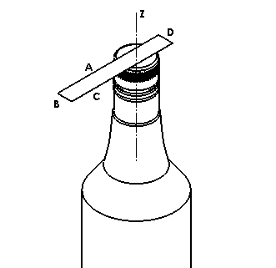
Figura 6 - Pozicionimi i papalosur i shiritit të akcizës. Pamja izometrike

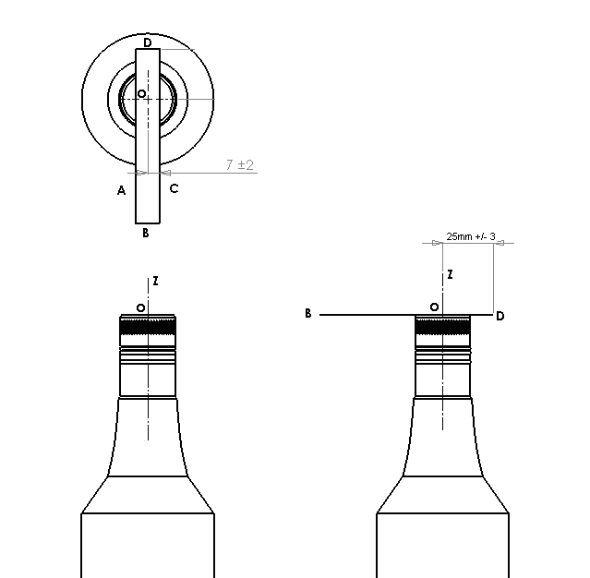

Figura 7 - Pozicionimi i papalosur i shiritit të akcizës. Pamje të projektuara
Figura e mëposhtme (figura 8) na tregon pozicionimin përfundimtar të shiritit të akcizës ku anët të palosen. Anët “A” dhe “C” nuk duhet të kenë kënd më të madh se +/-10° me aksin Z.
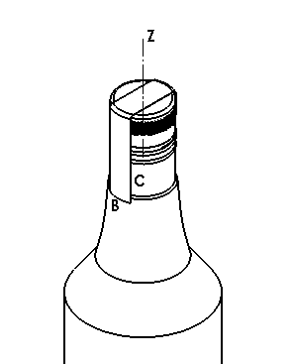
Figura 8 - Pozicionimi përfundimtar i shiritit të akcizës. Pamja izometrike

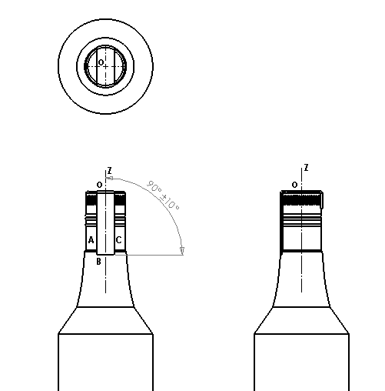
Figura 9 - Pozicionimi përfundimtar i shiritit të akcizës. Pamjet e projektuara
Ja një shembull i shiritit të akcizës së alkoolit të distiluar.
Kur shiriti përdoret në shishe, shqiponja dykrenare duhet të vendoset në qendër të grykës së shishes.


Pozicionimet e pranueshme dhe ato të papranueshme të shiritit të akcizës
Figurat e ndryshme të mëposhtme tregojnë se cili pozicionim i shiritit të akcizës në grykën e shishes është i pranueshëm dhe cili nuk është i pranueshëm.

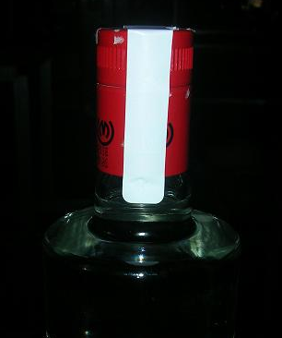

Figura 10 - Pozicionimi i mirë i shiritit të akcizës

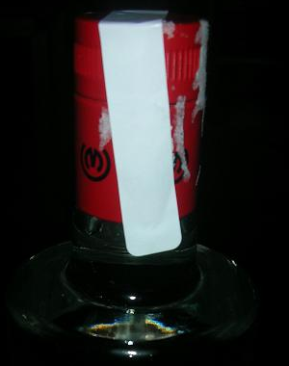

Figura 11 - Pozicionimi i pranueshëm i shiritit të akcizës

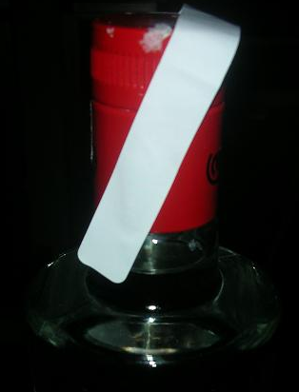

Figura 12 - Pozicionimi i papranueshëm i shiritit të akcizës

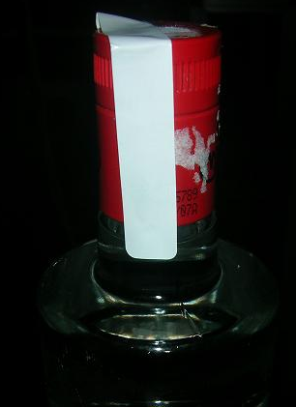
Shiritat jo të sheshta
në tapa

Figura 13 – I papranueshëm (shiriti nuk është i sheshtë në pjesën e sipërme të tapës)

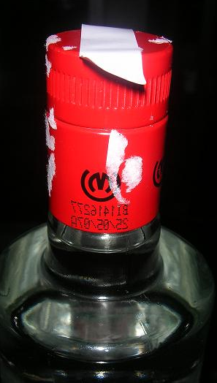

Figura 14 - I papranueshëm (Shiriti i akcizës i pangjitur)

Pozicionimi i shiritave të akcizës në produktet e birrës
Shiritat e akcizës për birrën do të përdoren në pjesën e sipërme të tapës (për shishet dhe fuçitë e birrës) dhe poshtë (për kanaçet).
Sipërfaqja në të cilën do vendosen shiritat e akcizës duhet të jetë e thatë dhe pa asnjë kondensim, yndyrë ose substancë vajore.
Për kanaçet, pullat e akcizës duhet të përdoren në qendër të pjesës së fundit të kanaçes (shihni figurën 15)
Figura 15: Përdorimi i shiritit të akcizës

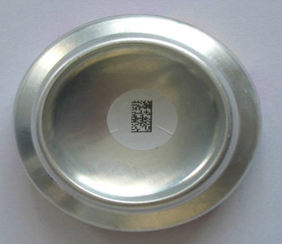
Figura 15: Aplikimi i shiritit të akcizës tek kanaçet

Për shishet, pullat e akcizës duhet të përdoren në qendër të pjesës së sipërme (shihni figurën 16: Përdorimi i shiritit të akcizës tek shishet).

Figura 15: Aplikimi i shiritit të akcizës tek kanaçet për shishet

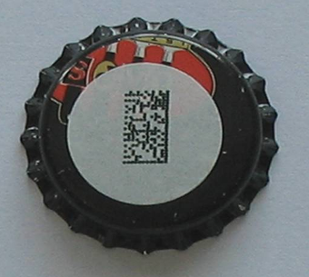
Figura 16: Aplikimi i shiritit të akcizës për shishet

Për fuçitë, shiritat e akcizës duhet të përdoren përgjatë tapës (shihni figurën 17)

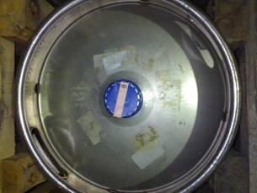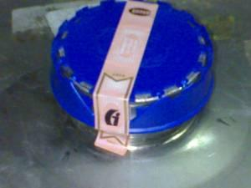

Figura 17: Aplikimi i shiritit të akcizës për fuçitë

SHTOJCA 2

POROSITË E PULLAVE TË AKCIZËS DHE PULLAVE FISKALE

Më poshtë renditen kategoritë e të dhënave (së bashku me disa shembuj të dhënash) që prodhuesit/importuesit duhet të japin kur të porosisin pullat e akcizës/fiskale
Tabela 1. Kategoritë e të dhënave që prodhuesit/importuesit duhet të sigurojnë kur porosisin pullat e akcizës/fiskale

Prodhuesi | A | B | C | D | E
Lloji i shiritit të akcizës | Raki | Alkool i distiluar | 20 Cigare | Birrë e importuar | Kode sigurie birre
Sasia e shiritave të akcizës | 5,000 | 2,000 | 216, 000 | 18,000 | 50,000
Vëllimi i produktit | 1L | 0.5L | - | 0.33L | -
Furnitor i huaj (vetëm për importuesit) | - | GPD | ABC | GPD | -
Data e kërkuar e dërgesës (dd/mmm/vvvv) | 10.2.2011 | 1.2.2011 | 15.2.2011 | 15.2.2011 | 15.2.2011

Tabela 2. Sasitë minimale të porositjes së pullave të akcizës/fiskale dhe intervalet e rritjes mbi sasinë minimale

Lloji i produktit | Sasia minimale e porosisë | Intervalet e rritjes
Alkool i fermentuar | 1000 | 50
Birrë importi | 1000 | 1000
Birrë vendi | 1000 | 1000
Kode sigurie Birrë | 1000 | 1
Raki | 1000 | 50
Alkool puro | 1000 | 50
Cigare 10 | 108000 | 108000
Cigare 19 | 108000 | 108000
Cigare 20 | 108000 | 108000
Cigare 25 | 108000 | 108000
Cigare 40 | 108000 | 108000
Fuçi birre | 1000 | 50
Puro dhe produkte tjera duhani | 1000 | 1000
Alkool i distiluar | 1000 | 50

SHTOJCA 3

APLIKIMI I SHIRITAVE TË AKCIZËS DHË KODEVE TË SIGURISË NGA PRODHUESIT E MËDHENJ

PROCESI I PRODHIMIT DHE VENDOSJES SË KODIT TË SIGURISË PËR PRODHUESIN E MADH TË BIRRËS

PROCESI I PRODHIMIT DHE VENDOSJES SË PULLAVE TË AKCIZËS PËR PRODHUESIN E MADH TË ALKOOLIT (VARIANTI 1)

PROCESI I PRODHIMIT DHE VENDOSJES SË PULLAVE TË AKCIZËS PËR PRODHUESIN E MADH TË ALKOOLIT (VARIANTI 2)

SHTOJCA 4

KËRKESAT TEKNIKE PËR PRODHUESIT E MËDHENJ

Kërkesat e konvejerit
Pjesa e konvejerit ku do të instalohet sistemi i klientit, duhet të plotësojë kërkesat e mëposhtme:
- Tapat e produktit duhet të jenë të pastra dhe të thata.
- Produktet nuk duhet të prekin njëra-tjetrën.
- Lëvizja anësore e produktit duhet të jetë e papërfillshme: maksimumi ± 1 mm
- Pa tronditje të ndjeshme në konvejer.
- Shinat drejtuese duhet të përshtaten në mënyrë simetrike. Tapat e produktit duhet të vendosen sipas konvejerit për çdo lloj produkti.
- Produkti duhet të mos rrotullohet.
- Të mos ketë ngjeshje apo rrëshqitje shishesh midis krahut të sistemit të klientit dhe pikës së nxjerrjes.
Kërkesat e konvejerit të specifikuara më sipër duhet të kontrollohen dhe, nëse është e nevojshme, të përmirësohen për të shmangur çdo rrotullim apo tronditje të produkteve. Nëse shiriti i konvejerit nuk është i mjaftueshëm, mund të nevojitet edhe përshtatja e shinave drejtuese të shiritit.
Kërkesat elektrike
Për çdo linjë të aplikueshme prodhuesi do të mundësojë energji elektrike sipas karakteristikave të mëposhtme:
- 230V (196 V to 280V) me tokëzim. Tokëzimi nuk duhet të kalojë 1.2 V
- 10A
- Mbrojtës nga qarqet e shkurtra
Prodhuesi mban përgjegjësi për të shmangur hedhjen e produkteve të papërshtatshme në treg. Kabineti i sistemit koncesionar siguron sinjalet e mëposhtme:
- Sinjalin e nxjerrjes (0-24VDC) Aktive lart. Gjerësia: ë0,5ms ; 10s]
- Sinjal i aktivizuar i linjës (0-24VDC) Aktive lart.
Prodhuesi duhet të ketë aparat marrës për këto sinjale.
Kërkesat për ajër të kompresuar (vetëm linjat e birrës)
Prodhuesi duhet të sigurojë ajër të kompresuar me karakteristikat e mëposhtme:
- Minimumi 6 bare.
- 500 l/min
- Kokë standarde NPT ¼ për tubin 6 mm pranë binarit të sistemit të klientit.
- Ajri të jetë i filtruar dhe i thatë.
Mbyllja e shishes
Prodhuesi duhet të ndalojë çdo mbyllje shisheje nën sistemin e klientit dhe mbi pikën e nxjerrjes. Linja duhet të ndalojë përpara se ndonjë shishe të kthehet në sistemin e klientit ose në pikën e nxjerrjes.
Dhomat e serverit lokal
Serveri master
Secila fabrikë menaxhohet në mënyrë të pavarur nga një server i referuar si master. Serveri ka qëllime të shumëfishta, duke përfshirë backup dhe monitorim, megjithatë funksioni i tij kryesor është që të koordinojë aktivitetin e prodhimit në secilën linjë prodhimi. Prodhuesi kërkohet të sigurojë akomodimet për implementimin e serverit. Serveri instalohet në një kasë njësie 24. Vendi ideal i këtij kabineti kase do të jetë një dhomë serveri.

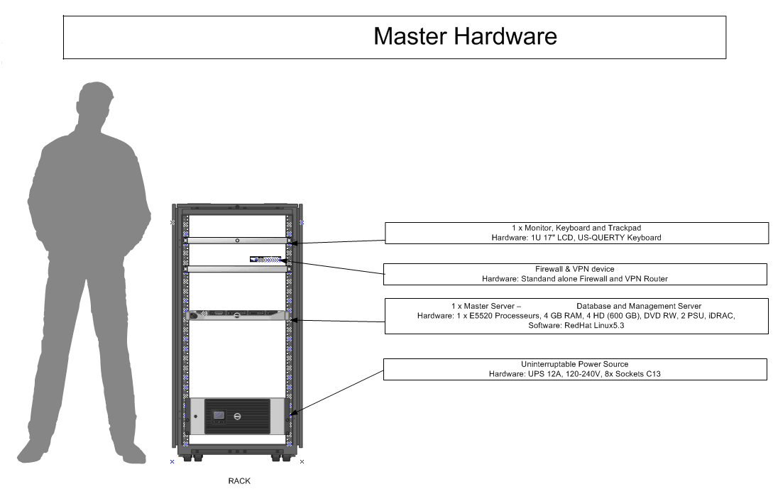

Kërkesat fizike
Serveri master fiksohet në një kasë 24 U ((H) 1202mm x 605 mm x (D) 1071mm). Kasa, së bashku me pajisjen, peshon përafërsisht (200 kg (170.5 kg + kabllot+ të tjera)). Kasa kërkon të paktën 1 metër hapësirë përpara dhe mbrapa për hyrjen dhe qarkullimin e ajrit. Masteri duhet të instalohet në një dhomë të ndarë fizikisht, me hyrje sigurie. Do të duhet të jepet një listë e njerëzve, të cilët kanë të drejtë hyrjeje në këtë dhomë dhe të identifikohet personeli i furnitorit që kërkon të drejtë të pakufizuar 24 orë në ditë 7 ditë në javë dhe 364 ditë në vit për çdo mirëmbajtje të kërkuar. Krahas kësaj, vendi duhet të ketë një dysheme jostatike dhe duhet të ketë një temperaturë të qëndrueshme nën 35 gradë celcius.

Kërkesa | Përkufizimi
Hapësira e kasës | (H)1202mm x (Ë)605mm x (D) 1071mm
Mundësia e hyrjes së kasës | 1 metër përpara dhe mbrapa kasës
Temperatura | 0 – 35 gradë celcius
Lagështia e ambientit (pa kondesim) | 0-80%
Hyrja e sigurisë | Dhoma e ndarë fizikisht me pajisje të hyrjes së sigurisë
Dysheme antistatike | Dhomë me material ndërtimi antistatik
Peshë mbështetëse | Duhet të mbajë minimumi 200 kg

Kërkesat e energjisë
Vetë serveri master përmban një njësi UPS 12A, e cila mbron instalimin e serverit dhe komponentëve shtesë në kasë. Krahas kësaj, serveri duhet të lidhet në mënyrë të pavarur me një burim të veçantë energjie. Kjo lidhje kërkon përafërsisht 270W - po aq sa një kompjuter standard.
Rryma elektrike duhet të mbrohet nga tensioni i lartë dhe i ulët dhe të ketë tension neutral- tokëzimi nuk duhet të kalojë 1.2 V

Kërkesa | Përkufizimi
Energji UPS | Rrymë elektrike për UPS 12A prej 220V
Energji për serverin | Furnizim i veçantë energjie për serverin master prej 220V
Tokëzim | Tokëzimi nuk duhet të kalojë 1,2 V

- I mbrojtur nga ekzpozimi ndaj dritës
- I mbrojtur nga ekspozimi ndaj lëngjeve
- I mbrojtur nga pluhuri i tepërt
Rrjeti i brendshëm (LAN)
Një rrjet i brendshëm me kapacitet Gigabits/s kërkohet për të lehtësuar komunikimin mes serverit qendror (Master) dhe sistemit klient, nevojitet një rrjet i brendshëm me kapacitet Gigabits/s. Ky rrjet duhet të jetë plotësisht i ndarë nga çdo rrjet tjetër që mund të jetë i instaluar. Sistemi i vendosur në linjën e prodhimit kërkon një lidhje Ethernet me kokë RJ45. Të gjitha lidhjet nga secila linjë do të mblidhen nëpërmjet një switch-I Ethernet të brendshëm, të vendosur brenda Rack-ut qendror (Master). Ndërmjet pajisjeve duhet të vendosen lidhje me fibra shumëfijëshe (OM2 Standard) që do të lidhin çdo skaj të konverterave ethernet.

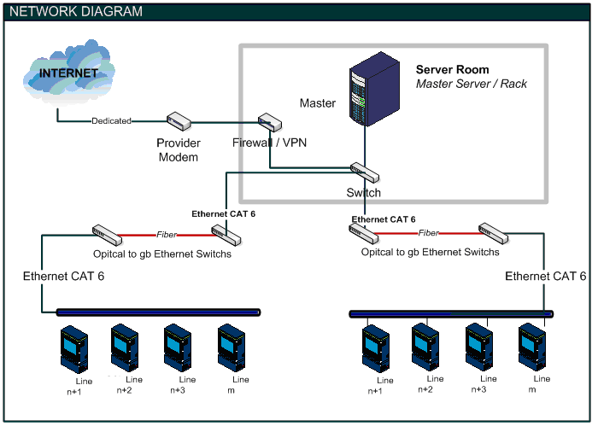

Kërkesat e kabllimit
Çdo sistem i klientit kërkon një lidhje standarde Ethernet CAT 6 për një switch Optikal Ethernet 1 Gb/s. Lidhja me fibër nga ky switch optik Ethernet për tek switch optik Ethernet në dhomën e serverit dhe nga ky switch optik Ethernet, një lidhje standard Ethernet CAT 6 me kasën e serverit Master. Kablli është i pavarur për zgjidhjen dhe mirëmbahet nga ekipi i infrastrukturës së fabrikës dhe çdo palë që ata delegojnë. Rekomandohet gjithashtu qe kabllot të jenë të certifikuar nga pajisjet testuese të përdorura për kabllot. I gjithë rrjeti i kabllove duhet të mbrohet në mënyrën e duhur, duke përfshirë përdorimin e mbrojtjes PVC për të limituar ndikimin e tronditjeve.

Kërkesa | Përkufizimi
Lidhja e klientit | Lidhja me kabllot Ethernet CAT 6 për secilin sistem të instaluar në linjat e prodhimit me kokë RJ45
2 switch optikë Ethernet | 2 switch lidhjeje Etherneti GB, i pari te makineria e Sistemit të klientit, i dyti në dhomën e serverit Master
Kabllot fibër | Kabllot fibër nga switch optik Ethernet i sistemit tek switch Ethernet në dhomën e serverit Master. OM2 standard.
Rrjet Gb/s | LAN i fabrikës funksionon me shpejtësi gigabit për LAN
Lidhja e serverit | Secila lidhje duhet të përfundojë në kasën e serverit Master nëpërmjet kabllos standard Ethernet CAT 6 me kokë RJ45.
Mbrojtje e kabllos | Mbrojtja e kabllos përgjatë linjave të prodhimit për të shmangur hyrjen, prishjen, mbrojtjen për firo etj.
Kabllo të testuar | Kabllo testues me testues për të siguruar se nuk ka humbje në lidhje

Më poshtë jepet një listë me materialet e kërkuara për secilën linjë nga prodhuesi:
- 2 switch optik Ethernet GB
- 2 kabllo Ethernet CAT 6 me bashkues RJ45 - gjatësia e përcaktuar sa distanca nga switch i klientit tek switch i fibrës optike
- Burime energji për suiçet optik Ethernet (2)
- Kabllo fibre-gjatësia e përcaktuar sa distanca mes secilës linje prodhimi deri tek dhoma e serverit - OM2 standard
- Mbrojtës kablli për të parandaluar dëmtimin
Lidhja e internetit
Sistemi është ndërtuar mbi një sinkronizim të të dhënave nga fabrika e prodhimit tek vendet qendrore-nëpërmjet internetit. Komunikimi mes vendeve të prodhimit dhe atyre qendrore është siguruar nëpërmjet një rrjeti virtual privat të sigurt me trafik të koduar të rrjetit. Krijimi dhe mirëmbajtja e një VPN (virtual private network) bëhet nga furnitori, por kërkohet furnizimi me lidhje interneti. Bashkë me komunikimin e informacionit të prodhimit, furnitori përdor një sistem monitorimi për të lehtësuar mirëmbajtjen preventive në sistem.
Kërkesat e lidhjes
Kërkohet një lidhje e dedikuar interneti me një nivel shërbimi për biznes, me një shpërndarës serioz interneti. Lidhja duhet të përfundojë me një lidhje RJ45, më së shumti nga modemi, ose ruteri i shpërndarësit. Gjithashtu do të kërkohet një adresë statike IP për të vlerësuar hyrjen e sigurisë. Kërkohet një lidhje minimale ngarkimi prej 512 K. Rekomandohet një lidhje shkarkimi me ADSL kontrate biznesi standarde dhe normale prej 16 MB. Nëse vendi i prodhimit përmban 5 linja prodhimi, ose më shumë, ky minimum duhet të rritet me 1024 kb dhe shtimi prej 512 për 5 linja.

Kërkesa | Përkufizimi
Niveli i lidhjes | Niveli minimal i lidhjes së ngarkimit duhet të jetë 512K ( +512 k për 5 linja shtesë)
Ruteri/modemi i shpërndarësit e internetit | Një pajisje që zakonisht sigurohet nga shpërndarësi i shërbimit të internetit për të krijuar lidhjen në shërbimet e internetit. Kjo pajisje duhet të konfirgurohet në metodën "pass-though" ose "Bridge"
Lidhja Ethernet | Komunikimi nëpërmjet kabllit RJ45 nga ruteri/modemi i furnitorit tek kasa e Masterit (SHËNIM: USB-ja nuk është zëvendësues i pranueshëm)
Adresë IP statike | Adresë IP statike ruteri për internetin

Ruajtja e sigurt
Prodhuesi është përgjegjës për një ruajtje të sigurt në vend. Një kabinet i sigurt për ruajtjen e bojës dhe pjesët e këmbimit do të sigurohet nga furnitori dhe ky kabinet do të ruhet në magazinën e prodhuesit. Prodhuesi do të sigurojë listën e punonjësve të lejuar që kanë të drejtë hyrjeje në atë dhomë, si dhe procedurën e vendosur në përdorim për të kontrolluar hyrjet.
Zona e ruajtjes për pajisjet
Prodhuesi duhet të ofrojë një zonë të sigurt ruajtjeje të pajisjeve që furnitori do të ofrojë për të instaluar dhe vënë në punë sistemin. Ambienti i ruajtjes kërkohet disa javë përpara implementimit dhe gjatë implementimit të sistemit.
Zona e ruajtjes duhet të jetë të paktën 12 m² dhe minimumi 3 m e gjerë. Kjo zonë ruajtjeje duhet të jetë e sigurt nga hajdutët, dëmtimet natyrale (si uji) dhe aksidentet. Furnitori rekomandon që prodhuesi të ofrojë një zonë brenda pjesëve të ruajtura nga prodhuesi ose ruajta e lëndëve të para. Kjo ruajtje duhet të jetë pranë zonës së prodhimit.

SHTOJCA 5

PËRGJEGJËSIA E PRODHUESVE TË MËDHENJ GJATË ZBATIMIT

E drejta e hyrjes në fabrikë
Prodhuesi i madh duhet të sigurojë të drejtë hyrjeje për ekipin e ndihmës teknike të furnitorit gjatë orëve normale të punës dhe të mirëmbajtjes.
Për arsye sigurie, lista e punonjësve të autorizuar të furnitorit do t'i jepet prodhuesit të madh, të përcaktuar si përgjegjës nga furnitori.
Prodhuesi i madh duhet t'i pajisë punonjësit e aprovuar të furnitorit me një mjet identifikimi që do t'i lejojë ata të hyjnë dhe të dalin në ambientin e prodhimit me dëshirën e tyre, gjatë periudhës së implementimit dhe të komisionimit.
Hyrje në linjat e prodhimit
Secili punonjës i furnitorit që është pajisur me një mjet identifikimi ka të drejtë të hyjë në çdo linjë prodhimi në fabrikën e prodhuesit të madh gjatë orëve normale të punës dhe të mirëmbajtjes.
Asistenca
Prodhuesi i madh do të ofrojë asistencë për ekipin teknik të furnitorit.
Secila linjë që është implementuar do të mbështetet nga:
1. Një kalendar mbi prodhimin normal. Menaxheri i instalimit të furnitorit do t'i ofrojë punonjësit teknik të caktuar nga prodhuesi, sa më shumë parashikime të jetë e mundur për impaktet mbi prodhimin.
2. Operatorët;
3. Teknikët e mirëmbajtjes mekanike dhe elektrike:
4. Të drejtë hyrjeje për mekanikët dhe serviset elektrike;
5. Specialistë IT;
6. Çdo pjesë mekanike ose elektrike që do të nevojitet për të mbështetur implementimin.
Zona e ruajtjes për pajisjet
Zona e ruajtjes për pajisjet e furnitorit duhet të jetë e disponueshme për kohëzgjatjen e implementimit dhe anëtarët e ekipit teknik të furnitorit duhet të jenë në gjendje të marrin pajisje brenda një orari të arsyeshëm. Prodhuesi i madh dhe furnitori do të mbajnë një listë të pajisjeve dhe është përgjegjësia e prodhuesit të madh të regjistrojë pajisjet e marra e pajisjet e kërkuara dhe të dhëna për anëtarët e ekipit teknik të furnitorit (regjistrimi me përshkrim të pajisjes, datës së marrjes, datës së nxjerrjes nga furnitori dhe firmën).
Dhoma e punës/dhoma e takimit
Prodhuesi i Madh do t'i mundësojë ekipit teknik të furnitorit dhomë pune, ose takimi për aq kohë sa ata do të qëndrojnë, mundësisht të pozicionuar pranë ambientit të prodhimit dhe të pajisur me prizë elektrike (220V, 10A), linjë telefoni (me zgjedhje); lidhje të hapur interneti gjatë fazës së instalimit.
AUTORIZIMI I ZGJIDHJES TEK LINJAT
Përgjegjësia e prodhuesit të madh
Që furnitori të kryejë autorizimin e zbatimit të zgjidhjes (sistemit) të linjës, prodhuesi i madh është përgjegjës për:
1. Planifikimin e prodhimit normal në linjën e përzgjedhur të prodhimit, që do të thotë:
a) material të nevojshëm për të vënë në punë linjën;
b) operatorë të trajnuar;
c) linja prodhimi në kushte pune dhe funksionimi në shkallë maksimale prodhimi;
2. Praninë e një punonjësi teknik të caktuar që do të ndjekë planveprimet testuese;
3. Praninë e operatorëve të trajnuar për sistemin paraprak;
4. Ofrimin e hapësirës së linjës në kushte të mira teknike për të lejuar sistemin T&T të funksionojë me efikasitet.
Prodhuesi i madh ka 24 orë kohë për të plotësuar pikat e mësipërme nga momenti që furnitori do t'i kërkojë kryerjen e autorizimit të linjës.
Planveprimet testuese të autorizimit
Planveprimet testuese që kërkohen për autorizimin e linjës dhe që janë në gjendje të lëshojnë një certifikatë të instalimit me sukses të linjës janë si më poshtë:
1. Tre orë ose më pak funksionim normal prodhimi;
2. Të funksionojnë rastet kur të aktivizohen alarmet ose të ndalojnë linjat;
3. Ndezje e ftohtë;
4. Operatori i prodhuesit të madh të fillojë të vijojë dhe të instalojë sistemin nën mbikëqyrjen e furnitorit.
Kriteret kaluese/ndaluese do të bëhen të ditura në mënyrë të qartë në raportin e testimit të autorizimit.
Certifikata e instalimit me sukses të linjës
Secila linjë do të marrë një certifikatë të instalimit me sukses të linjës pas kalimit të planveprimit të testimit të autorizimit. Certifikata e instalimit me sukses të linjës do të lejojë prodhuesin e madh të përdorë linjën përkatëse të prodhimit për përdorimin dhe kontrollimin e kodeve të sigurisë për produktet e tyre.

SHTOJCA 6

PARASHIKIMI I SASISË SË PULLAVE TË AKCIZËS DHE PULLAVE FISKALE

Në tabelën më poshtë jepet një shembull i parashikimit të numrit të pullave të akcizës që paraqitet nga prodhuesi/importuesi në muajin janar të vitit 2011.

Prodhues importues | Lloji i etiketës | Lloji i tregut | Parashikimi për shkurt | Parashikimi për mars | Parashikimi për prill | Parashikimi për 2011 | Parashikimi për 2012
A | Raki | Vendi | 7,000 | 5,000 | 12,000 | 70,000 | Duhen në parashikimin e korrikut
B | Verë | Import | 43,000 | 50,000 | 15,000 | 600,000 | Duhen në parashikimin e korrikut
C | Verë | Vendi | 30,000 | 20,000 | 25,000 | 450,000 | Duhen në parashikimin e korrikut
D | Cigare | Import | 300,000 | 300,000 | 300,000 | 50,000,000 | Duhen në parashikimin e korrikut

SHTOJCA 7

TË DHËNAT KRYESORE TË PRODHUESVE/IMPORTUESVE

 | Pozita | Emri i kompanisë | Rruga | Qyteti | Shteti | E-mail | Adresa për dërgimin e faturës | Tel/cel | Emri i personit të kontaktit | NIPT | *Lista e personave  të autorizuar
 |  |  |  |  |  |  |  |  |  |  | Emri | ID
1 | Prodhues |  |  | Tirana | Shqipëri |  |  |  |  |  | E detyrueshme | E detyrueshme
2 | Importues |  |  | Tirana | Shqipëri |  |  |  |  |  | Opsionale | Opsionale
3 | Prodhuesi i huaj/marrësi |  |  |  |  |  |  |  |  |  | E paaplikueshme | E paaplikueshme

SHTOJCA 8

TË DHËNAT KRYESORE TË PRODUKTIT

Në tabelën më poshtë jepet një shembull i të dhënave për produktin që jepen nga prodhuesi/importuesi

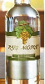
ID
*Marka
*Varianti
Lloji i Paketimit
Vëllimi
Njësia e Vëllimit
*Ikona e imazhit
Prodhuesit/Importuesit
1
Raki Moskat
Premium
Shishe
0.75
litër
Distileria Aquila Liquouri
2
Birra Tirana
Shishe
0.25
litër
Birra Tirana
3
Marlboro
E kuqe
Paketë
20
copë
Importuesi
4
Marlboro
E bardhë
Paketë
19
copë
Importuesi
*
Të dhënat për markën dhe variantin janë opcionale në dëshirën e subjektit, përveç prodhuesve të mëdhenj, për të cilët
janë me detyrim.

SHTOJCA 9

NIVELET E SHËRBIMIT TË FURNITORIT

"Koha e përgjigjes" është koha nga momenti i telefonatës së bërë nga një prodhues i madh ose nga përdoruesit e autoritetit deri tek momenti në të cilin tekniku apo inxhinieri i furnitorit i përgjigjet telefonatës dhe vihet në dijeni të problemit, pa llogaritur kohën jashtë orarit normal të punës.
"Koha e mbërritjes" është koha nga kryerja e telefonatës nga prodhuesi i madh dhe vënia në dijeni e furnitorit deri te koha e mbërritjes në vendin e prodhimit të teknikut apo inxhinierit të furnitorit.
"Koha e riparimit të përkohshëm" është koha nga mbërritja e teknikut apo inxhinierit në vendin e prodhimit dhe lejimi për hyrjen brenda në fabrikë deri në momentin e zgjidhjes së përkohshme të problemit, duke mos llogaritur kohën jashtë orarit normal të punës.
Nivelet e seriozitetit:
Të gjitha kërkesat për shërbime të rregullimit dhe të mirëmbajtjes klasifikohen dhe renditen në përputhje me nivelet e seriozitetit të keqfunksionimit, siç përcaktohen më poshtë:
- Seriozitet shkalla 1 (Kritike): 50% e linjave të prodhimit në Shqipëri janë të bllokuara për shkak të sistemit.
- Seriozitet shkalla 2 (E madhe): një linjë në një fabrikë është e bllokuar për shkak të sistemit.
- Seriozitet shkalla 3 (E mesme): është ende i mundur vazhdimi i punës dhe përdorimi i sistemit është lehtësisht i kufizuar. Prodhimi nuk është i ndikuar.
Furnitori rezervon të drejtën të ndryshojë këtë klasifikim të niveleve të shërbimit, dhe në marrëveshje me prodhuesin e madh do të autorizohet të modifikojë dhe riprioritizojë kërkesat e shërbimit.
Nivelet e seriozitetit dhe kohët maksimale të aplikueshme në Tiranë dhe rrethina:

Serioziteti | Koha e përgjigjes | Koha e mbërritjes | Koha e riparimit
1 | 1 orë maksimumi gjatë orarit të punës | 6 orë maksimumi | 24 orë maksimumi
2 | 1 orë maksimumi gjatë orarit të punës | 12 orë maksimumi | 24 orë maksimumi
3 | Në kohë normale pune | Në kohë normale pune | Në kohë normale pune

Nivelet e seriozitetit dhe kohët maksimale të aplikueshme jashtë Tiranës:

1,2 | 1 orë maksimumi gjatë orarit të punës | 24 orë maksimumi | 24 orë maksimumi
3 | Në kohë normale pune | Në kohë normale pune | Në kohë normale pune

Orët normale të punës janë nga ora 9.00 deri në orën 17.00. Stafi i shërbimit dhe asistencës për pajisjet e instaluara në linjat plotësisht automatike të mbushjes do të jetë operativ gjatë orëve efektive të prodhimit tek prodhuesit. Prodhuesit do t’i komunikojnë furnitorit kohët e tyre normale të prodhimit dhe rast pas rasti, kohët e jashtëzakonshme të prodhimit, të paktën 1 muaj përpara.

